KARIKATÚRA LOGA MIMORIADNEHO MISIJNÉHO MESIACA OKTÓBRA (MMM) 2019 OČAMI FANA
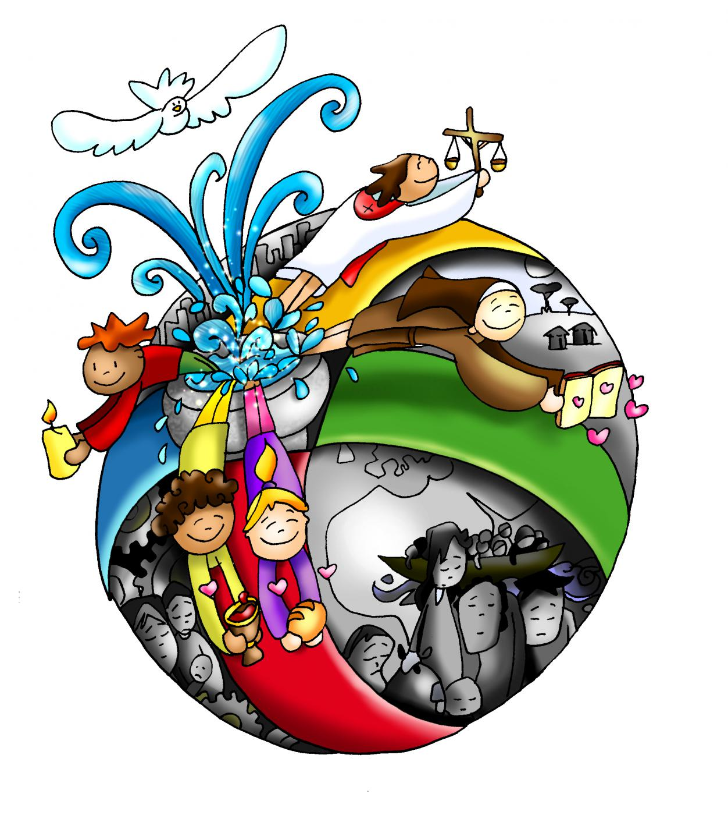
Pachi Velasco Fano z oficiálneho loga Mimoriadneho misijného mesiaca vytvoril karikatúru, ktorú takto vysvetľuje:
„Je to kruh v tvare kríža, ktorého stredom je krst, čo symbolizuje, že sme krstom poslaní.
Z tejto krstiteľnice vychádzajú laici, rehoľníci, kňazi i deti do sivého sveta, odrážajúceho utrpenie a nedostatok, ktorý existuje v našich mestách a dedinách. Do týchto prostredí sme povolaní priniesť to, čo máme; každá postava na obrázku nesie vo svojich rukách: Ježiša, spravodlivosť, chlieb, spiritualitu...
Farby červená, žltá, modrá a zelená „infikujú“ svet a plnia ho životom. Krst je trampolína, ktorá nás hýbe napĺňať svet farbami.“

Preklad zo španielčiny: Mgr. Eva Donovalová, DKÚ BB
© Diecéza Malaga

